## 实验4：基于k近邻的车牌号识别

陈泓宇 2022/7/22

### 实验任务

本次实验的任务是：尝试用 K-NN 的方法对分割好的常用车牌号字符图像进行自动识别和转化。

**数据分析**

在本次实验给出的数据中，共有65个不同分类的字符，辨别放入编号为0~64的文件夹中。

由于实验数据已经区分好train与test数据集，因此不再需要自行分割训练集与测试集

**读取数据**

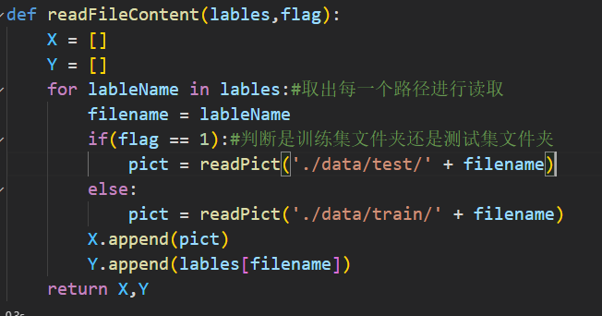

其中X为图片数据，Y为标签数据

图片数据的读取方式如下

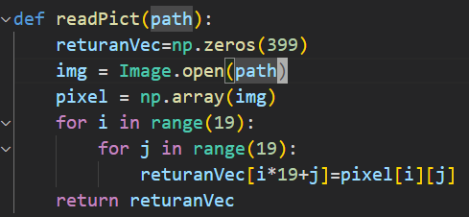

其中需要把二维向量转换成一维，方便后续拟合

标签的读取方式如下：

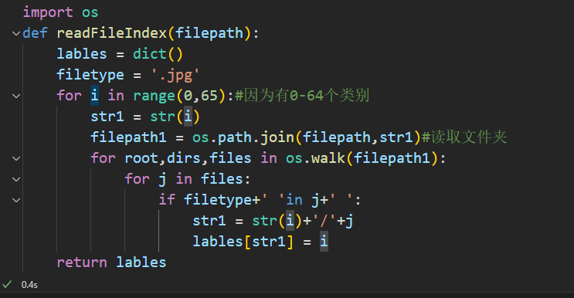

构建 K-NN 模型

使用sklearn中的KNeighborsClassifierg构建模型，算法参数选用kd_tree.



### 实验结果

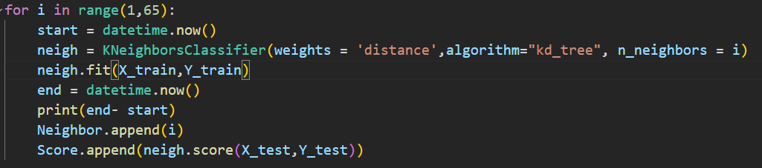

当选择权重“distance”时，n_neighbors从1到64的结果如下:

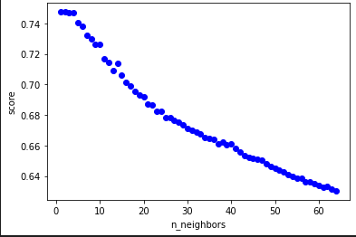

可以看到随着近邻数增加，得分会降低

当我们将权重改为“uniform”的时候，得出如下结果：

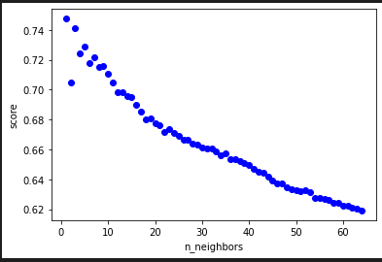

可以看到除了当n的数值较小时，分数有较大的浮动外，结果大致与上次实验相近。

在实验过程中，尝试将algorithm=“kd_tree“去掉，让这个函数采用默认算法，发现运行速度大幅提高。经查询，默认算法会根据传递给fit方法的值来决定最合适的算法。不一定采用课程所讲kd_treed算法。